MIDL的语法规则描述以及设计的抽象语法树如下：
specification -> definition { definition }
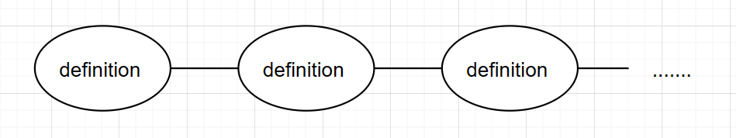
整个MIDL文件的根节点，包含一个或多个definition。

definiton -> type_decl“;”| module “;”

节点可以是type_decl或者module。

module -> “module”ID “{” definition { definition } “}”
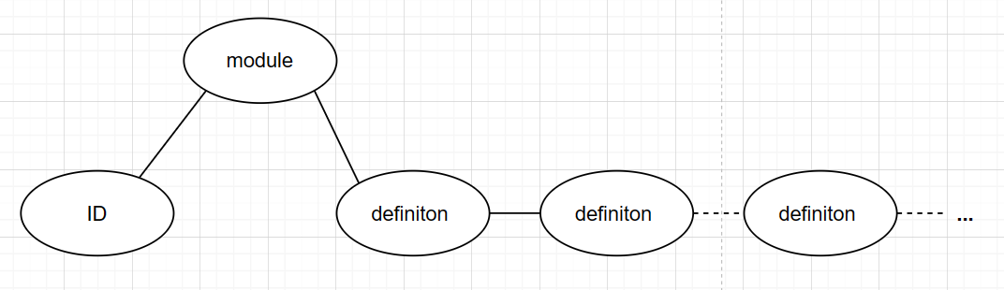
包含一个标示符和一个或多个definition。

type_decl -> struct_type | “struct” ID
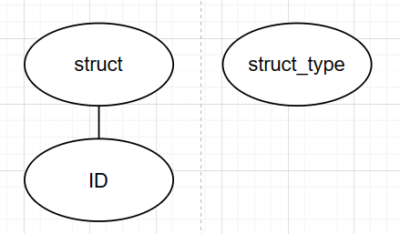
struct_type或者struct ID。

struct_type->“struct” ID “{” member_list “}”
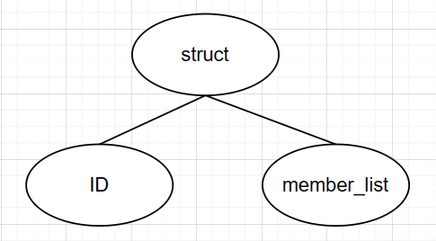
ID 和member_list。

member_list-> { type_spec declarators “;” }
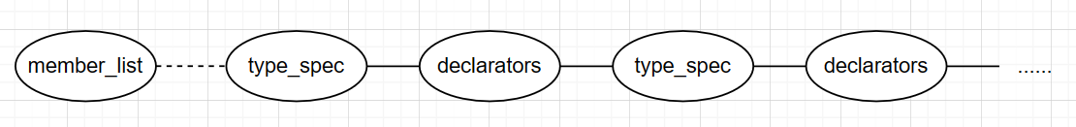
包含零个或多个type_spec和declarators节点。

type_spec -> scoped_name | base_type_spec | struct_type
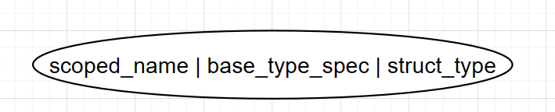
scoped_name或者base_type_spec或者struct_type节点。

scoped_name -> [“::”] ID {“::” ID }
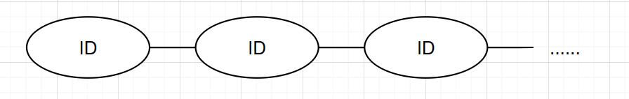
一个或多个ID节点。

base_type_spec->floating_pt_type|integer_type|“char”|“string”|
“boolean”
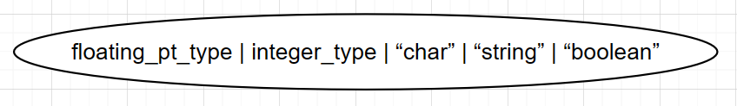
floating_pt_type或者integer_type或者char或者string或者boolean。

floating_pt_type -> “float” | “double” | “long double”
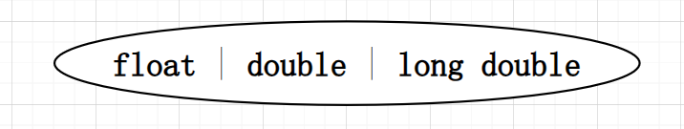
float或者double或者long double。

integer_type -> signed_int | unsigned_int

signed_int或者unsigned_int。

signed_int->(“short”|“int16”)
|(“long”|“int32”)
|(“long” “long”|“int64”)
|“int8”

short或者int16或者long或者int32或者long long或者int64或者int8。

unsigned_int -> (“unsigned”“short”| “uint16”)
| (“unsigned”“long”| “uint32”)
| (“unsigned” “long” “long” | “uint64”)
| “uint8”
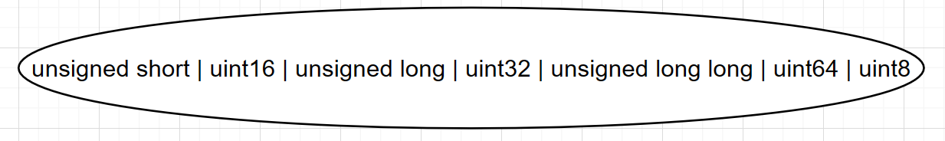
unsigned short或者uint16或者unsigned long或者uint32或者unsigned long long或者uint64或者uint8。

declarators -> declarator {“,” declarator }
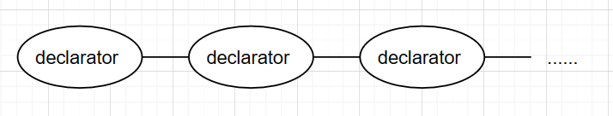
一个或多个declarator。

declarator -> simple_declarator | array_declarator
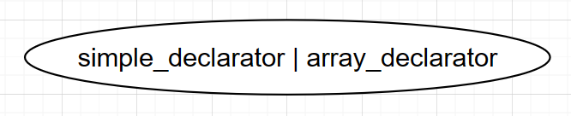
simple_declarator或者array_declarator。

simple_declarator -> ID [“=” or_expr]
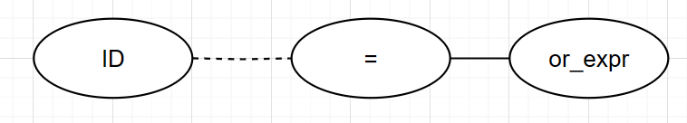
包括一个ID，可能含有=和or_expr。

array_declarator -> ID “[” or_expr “]” [“=” exp_list ]
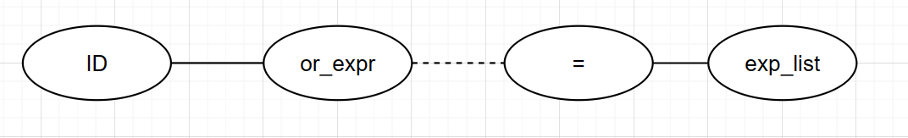
包括一个ID和or_expr，可能包括=和exp_list。

exp_list -> “[” or_expr { “,”or_expr } “]”
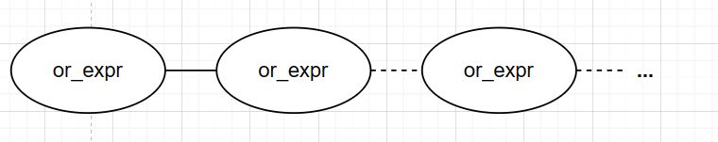
包含一个or_expr和多个or_expr。

or_expr -> xor_expr {“|” xor_expr }
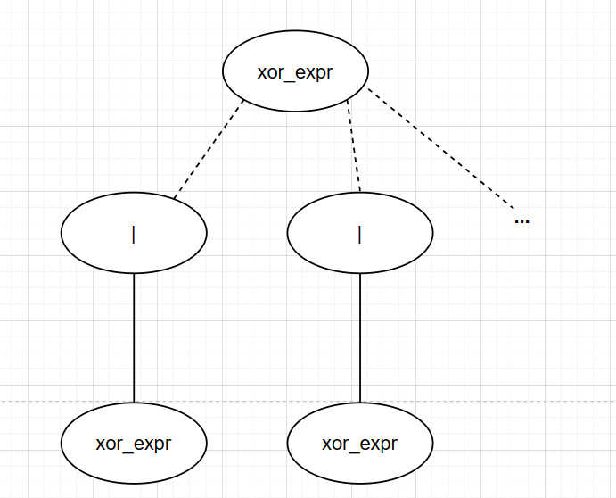
包含一个or_expr和多个| or_expr。

xor_expr -> and_expr {“^” and_expr }
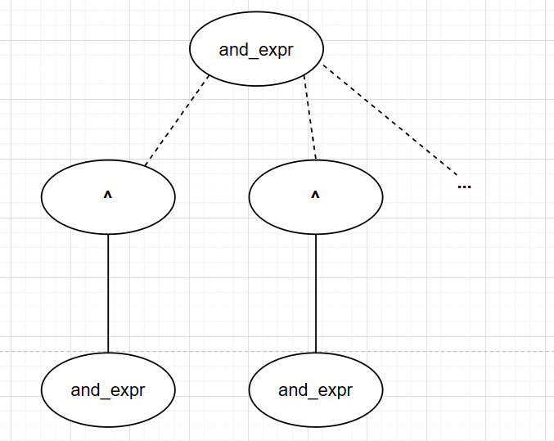
包含一个and_expr和多个^ and_expr。

and_expr -> shift_expr {“&”shift_expr }
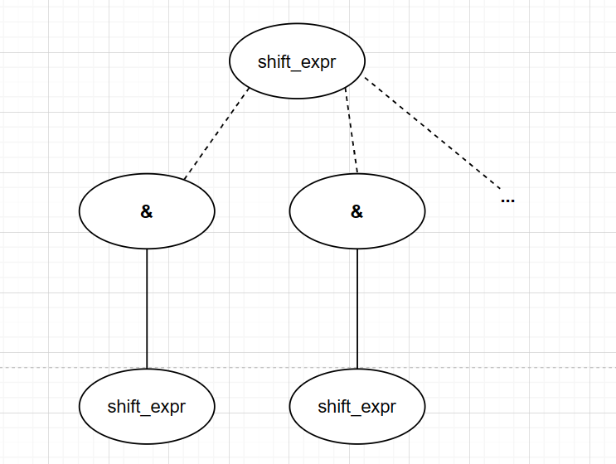
包含一个shift_expr和多个& shift_expr。

shift_expr -> add_expr { (“>>” | “<<”) add_expr }
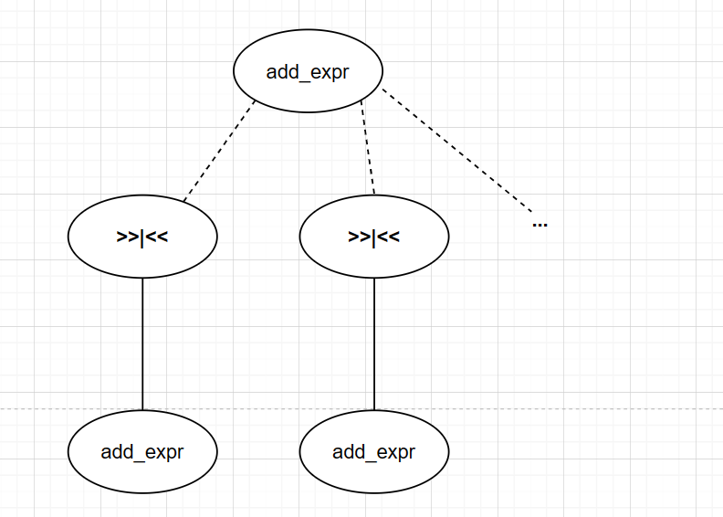
包含一个add_expr和多个 >>或<< 以及or_expr。
add_expr -> mult_expr { (“+” | “-”) mult_expr }
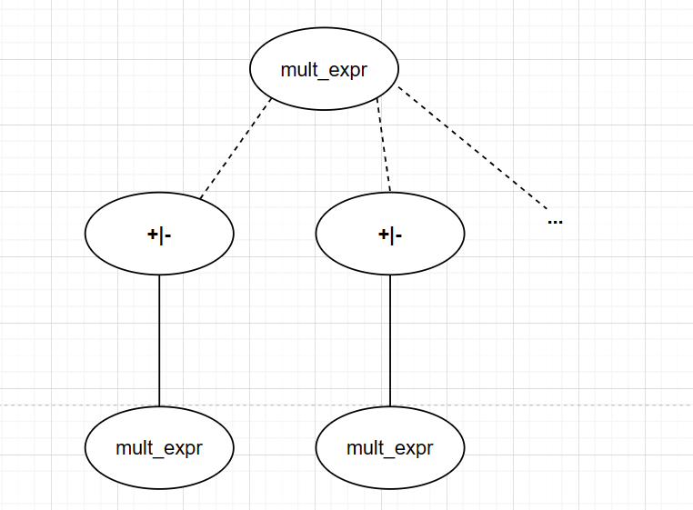
包含一个mult_expr和多个 +或- 以及mult_expr。

mult_expr -> unary_expr { (“*” |“/”|“%”) unary_expr }
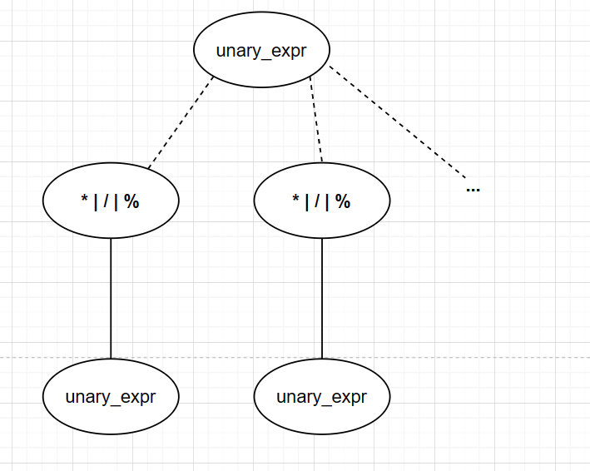
包含一个unary_expr和多个 *或 / 或 % 以及unary_expr。

unary_expr -> [“-”| “+” | “~”] literal
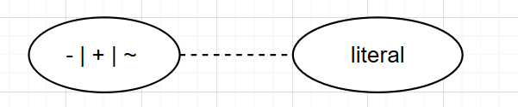
包含 - 或者 + 或者 ~ ，可能有literal。

literal -> INTEGER | FLOATING_PT | CHAR | STRING | BOOLEAN
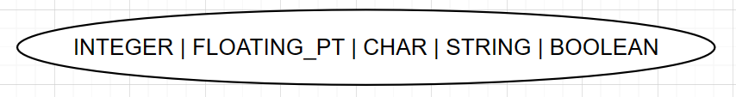
INTEGER 或者 FLOATING_PT 或者 CHAR 或者 STRING 或者 BOOLEAN。

